Πασχαλινό καλάθι
Πατρόν

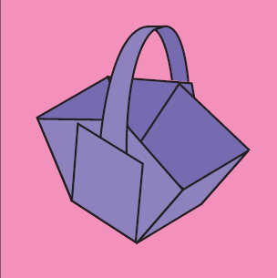

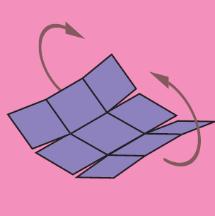
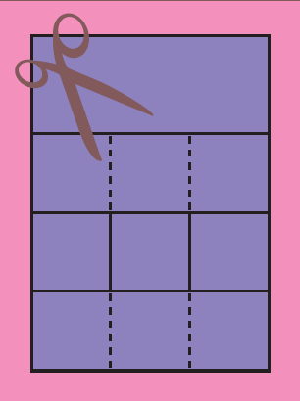

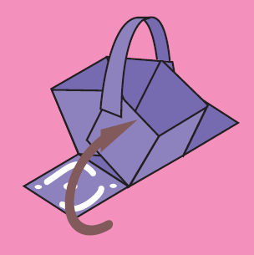

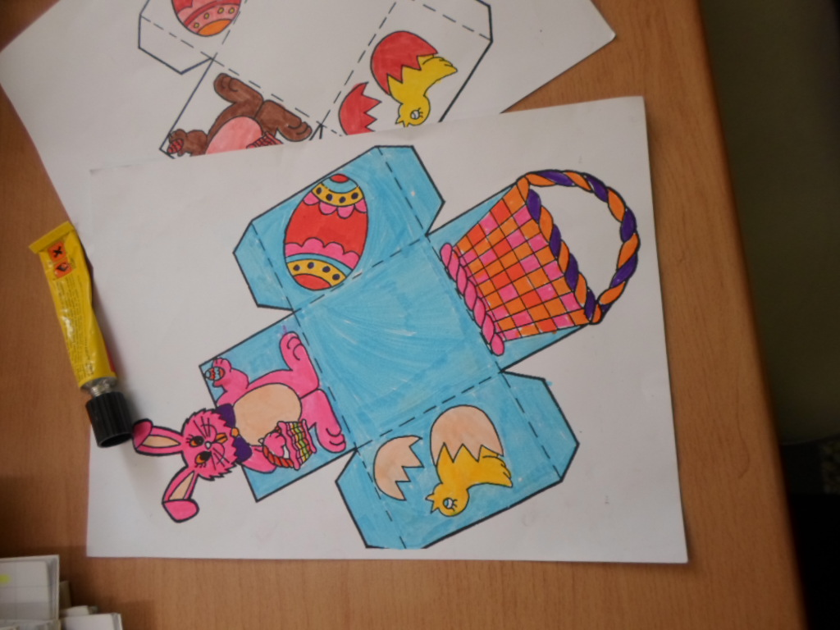

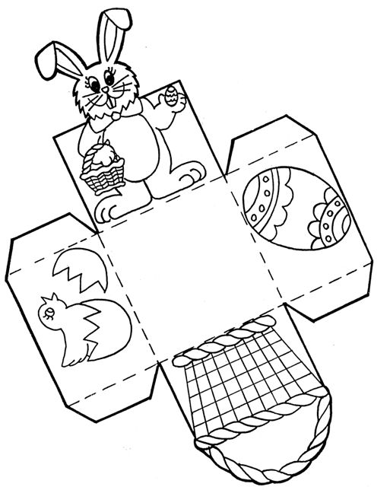

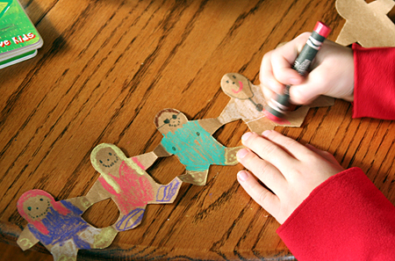

Πως θα το φτιάξετε :
- Πάρτε την κόλα χαρτί και διπλώστε την όπως βλέπετε στην φωτογραφία 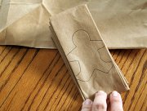
- Ζωγραφίστε στο πάνω μέρος ένα ανθρωπάκι. Να κοιτάξετε όμως τα χέρια και τα πόδια να φτάνουν μέχρι το τέλος του χαρτιού
- Με το ψαλίδι κόβετε το σχέδιο σας και το ανοίγετε
`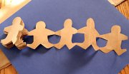
- Στην συνέχεια ζωγραφίζετε με τους μαρκαδόρους σας τα ανθρωπάκια
- Η Γιρλάντα σας είναί έτοιμη

